Diego Extremiana Palacín

Seguridad informática

Raid en Linux

SMRV2 A1

Instalamos un par de discos virtuales SATA de 100 MB (CADA UNO):

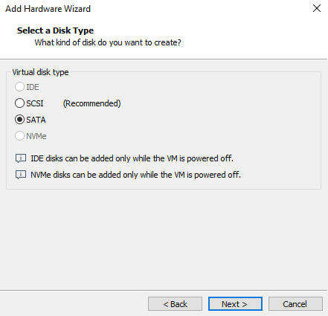

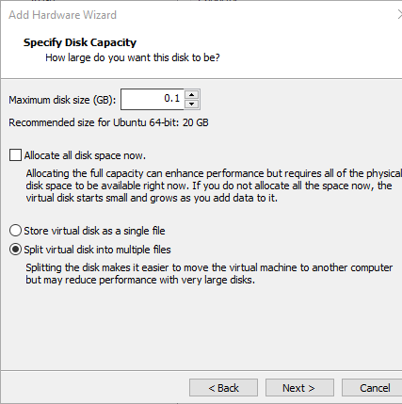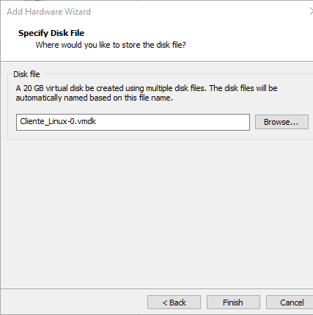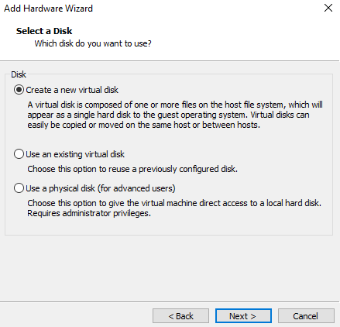





Entramos en el usuario root.

(sudo -i)



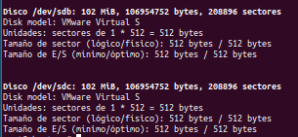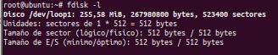

Comprobamos los discos que tenemos

(fdisk -l)

Donde nos salen los discos que hemos creado:

“/dev/sdb” y “/dev/sdc”

Instalamos el paquete mdadm:

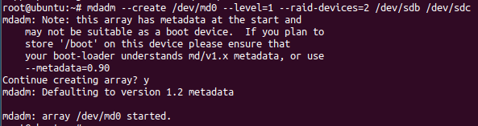

Y procedemos a crear el RAID 1:

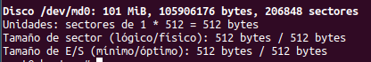Comprobamos que el RAID 1 se ha creado con éxito:

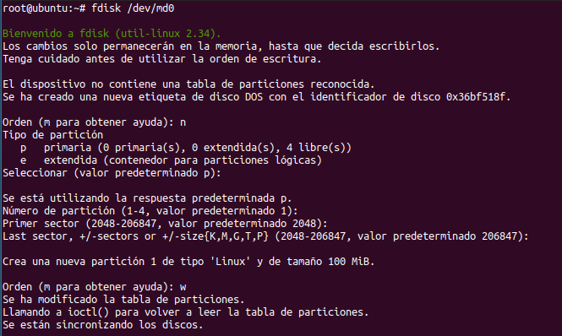

Ahora vamos a crear una partición del RAID 1 (/dev/md0) con el comando “fdisk /dev/md0” donde dejaremos las opciones por defecto:

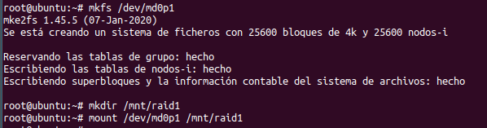

creamos el sistema de ficheros y lo montamos para empezar a usarlo:

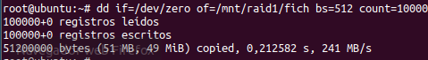

El primer comando (dd if=/dev/zero  
of=/mnt/raid1/fich bs=512 count=100000) crea el fichero de 50 MB aproximadamente (10 000 bloques de 512 bytes). Con el segundo (ls -l /mnt/raid1) podemos comprobar el resultado.

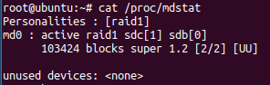

Con este comando (cat /proc/mdstat) comprobamos el estado del RAID:

Si un disco falla, podemos quitarlo y el RAID se mantiene porque espera que lo sustituyamos por otro. Para ello primero hay que marcarlo como disco fallido y luego quitarlo del RAID. Vamos a hacerlo con el disco  
sdb. Los comandos son:

mdadm /dev/md0 ––fail /dev/sdb  
 mdadm /dev/md0 ––remove /dev/sdb 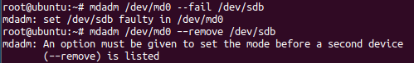

Si quisiéramos que el disco sdb volviera al RAID, primero habría que eliminar su configuración anterior (borrar el  
superbloque) y luego añadirlo. Los comandos son:  
 mdadm --zero-superblock /dev/sdb  
 mdadm /dev/md0 --add /dev/sdb 



Para activar el RAID tenemos que usar el siguiente comando:

mdadm -–assemble --scan